1. Краткая информация о компании
Компания «КурьерЭкспресс» специализируется на быстрой и надежной курьерской доставке товаров из интернет-магазинов, документов и небольших посылок для частных лиц и бизнеса по городу и области. Ключевым партнером и оператором для отправок в другие регионы является национальный почтовый оператор «Почта России».
Филиальная сеть:
- Центральный офис и главный сортировочный узел в Москве.
- Пункты выдачи заказов (ПВЗ) в 20 крупных торговых центрах города.
- Отделения-партнеры в рамках соглашения с «Почтой России» для приема и выдачи отправлений.
Основные направления развития:
- Интеграция с API крупных маркетплейсов и интернет-магазинов для автоматического импорта заказов.
- Развитие сети собственных и партнерских (на базе почтовых отделений) пунктов выдачи заказов (ПВЗ) для увеличения географического покрытия.
- Сокращение времени доставки «в день заказа» внутри города.
Основные цели проекта автоматизации компании «КурьерЭкспресс»:
- Разработка и внедрение единой информационной системы для управления потоком заказов от интернет-магазинов, отслеживания курьеров в режиме реального времени и автоматизации взаимодействия с «Почтой России».
- Оптимизация логистики «последней мили»: автоматическое распределение заказов между курьерами и построение для них эффективных маршрутов.
- Повышение прозрачности и скорости работы для клиентов за счет внедрения SMS- и e-mail-уведомлений и личного кабинета с отслеживанием отправлений.
Деятельность компании:
В настоящее время в «КурьерЭкспресс» работает более 80 сотрудников и привлекается до 50 курьеров-фрилансеров. Основные бизнес-процессы включают:
- Прием и обработка заказов от интернет-магазинов (вручную, по API, через файлы).
- Комплектация и сортировка отправлений на центральном складе.
- Доставка курьерами до двери или до пунктов выдачи заказов (ПВЗ).
- Передача магистральных отправлений в «Почту России» для дальнейшей доставки в регионы.
- Обработка возвратов и обменов.
Контактная информация
Адрес и телефоны «КурьерЭкспресс»:
125040, г. Москва, ул. Доставки, д. 10;
тел.: +7 (495) 000-11-22
Контактные лица:
- Генеральный директор — Соколов Антон Викторович, тел.: +7 (903) 000-11-23
- Директор по развитию — Воронцова Елена Дмитриевна, тел.: +7 (905) 111-22-33
- Операционный директор (руководитель курьерской службы) — Калинин Игорь Олегович, тел.: +7 (916) 222-33-44

2. Видение выполнения проекта и границы проекта
В рамках проекта по автоматизации курьерской службы компании «КурьерЭкспресс» внедрение новой информационной системы планируется осуществить в следующих подразделениях:
- Отдел работы с клиентами (прием первичных заявок, работа с входящими звонками, обработка претензий).
- Отдел интеграции (настройка и поддержка обмена данными с API интернет-магазинов и «Почты России»).
- Отдел маркетинга (анализ клиентской базы, проведение маркетинговых кампаний, формирование отчетов по привлечению клиентов)
- Диспетчерская служба (распределение заказов между курьерами, контроль их местоположения и выполнения заданий, построение маршрутов).
- Складской комплекс (приемка, сканирование, комплектация и сортировка отправлений для курьеров и передачи на почту).
- Отдел по работе с партнерами (учет и контроль передачи отправлений в «Почту России», сверка документов).
- Бухгалтерия (учет оказанных услуг, расчеты с клиентами (интернет-магазинами), расчеты с курьерами-фрилансерами).

Границы проекта:
- Не рассматривается автоматизация управления персоналом (графики работы, отпуска штатных курьеров).
- Не входит в проект разработка мобильного приложения для конечных клиентов (получателей посылок), только для курьеров и внутренних сотрудников.
- Количество рабочих мест пользователей системы — 45.

3. Отчёт об обследовании
3.1. Анализ существующего уровня автоматизации
Список программного обеспечения, используемого компанией «КурьерЭкспресс» на момент обследования:
- 1С: Бухгалтерия 8.3 — для ведения финансового и управленческого учета.
- Система на базе MS Access — самописная база данных для учета заказов и курьеров. Функционал крайне ограничен, не поддерживает интеграции.
- Таблицы MS Excel и Google Sheets — основной инструмент для формирования заданий для курьеров, ведения реестров передач на почту, расчета заработной платы фрилансеров.
- Мессенджеры (Telegram, WhatsApp) — используются для оперативной связи диспетчеров с курьерами и передачи заданий.
Основные характеристики:
Параметр | Значение
Количество рабочих станций (всего) | 50
Количество сотрудников IT-отдела | 1(системный администратор)
Количество ПК, одновременно работающих в сети | 35
Наличие и форма связи с удаленными объектами | VPN-подключение к пунктам выдачи заказов(ПВЗ)
Количество рабочих станций на удаленном объекте (в каждом ПВЗ) | 1-2
Характеристики компьютеров | Минимальные, требуют обновления для новой системы
Операционная система | Windows 10

3.2. Общие требования к информационной системе
Одно из основных требований компании «КурьерЭкспресс» к будущему решению состоит в том, чтобы оно было построено на фундаменте единой интегрированной системы, а работа всех сотрудников и курьеров велась в едином информационном пространстве. Это особенно важно для синхронизации данных между отделом, работающим с интернет-магазинами, диспетчерами, курьерами и партнером — «Почтой России».
Ключевые функциональные требования к информационной системе:
1. Мощные средства защиты данных от несанкционированного доступа. Конфиденциальность данных клиентов (отправителей и получателей) и коммерческой информации от интернет-магазинов является критически важной.
2. Разграничение доступа к данным в соответствии с должностными обязанностями. Например:
- Курьер видит только свои задания на день и контактные данные своих получателей.
- Менеджер интернет-магазина видит статусы только своих заказов.
- Диспетчер управляет всеми курьерами, но не имеет доступа к финансовой информации.
3. Возможность удаленного доступа. Для работы диспетчеров вне офиса, а также для предоставления доступа к отчетности руководству. Критически важно наличие мобильного приложения для курьеров для получения заданий, отметки о доставке и сканирования штрихкодов.
4. Управление заказами и их жизненным циклом. Централизованный учет всех входящих заказов от всех каналов (API, почта, ручной ввод), автоматическое присвоение трек-номеров и отслеживание каждого этапа: «принят», «на сортировке», «у курьера», «доставлен», «передан на почту».
5. Управление курьерской службой. Функции автоматического и ручного распределения заказов между курьерами, построения эффективных маршрутов, контроля местоположения курьеров в реальном времени (GPS-трекинг) и планирования их рабочего дня.
6. Интеграция с внешними системами.
- API для интернет-магазинов: автоматический прием заказов и автоматическая отправка статусов о доставке обратно в магазин.
- Интеграция с «Почтой России»: автоматическая подготовка и печать необходимых документов (реестры, ярлыки) для передачи отправлений, получение трек-номеров почты.
7. Контроль взаиморасчетов с клиентами (интернет-магазинами). Учет оказанных услуг, прозрачное формирование счетов и актов, контроль оплаты, учет по каждому договору.
8. Контроль расчетов с курьерами-фрилансерами. Автоматический расчет заработной платы на основе отработанных смен, количества успешных доставок и выполненных заданий.
9. Получение оперативных и управленческих отчетов в необходимых аналитических срезах:
- Для диспетчеров: отчет по текущей загрузке курьеров, отчет по невыполненным доставкам.
- Для менеджеров: отчет по KPI (ключевым показателям эффективности) — время доставки, процент успешных доставок, количество возвратов.
- Для руководства: агрегированные отчеты по объему перевезенных отправлений, выручке по клиентам, анализу рентабельности направлений.

3.3. Формы документов
В рамках проекта система должна предоставлять возможность формирования следующих основных отчетных документов:
1. Оперативные курьерские документы:
Задание-маршрутный лист курьера
Содержание: Дата, ФИО и контакты курьера, тип транспорта. Таблица с списком доставок (трек-номер, адрес и время доставки, ФИО и телефон получателя, тип доставки (до двери/в ПВЗ), стоимость, статус выполнения, подпись получателя).
Назначение: Основной рабочий документ курьера на день. Используется для задания маршрута, контроля выполнения и подтверждения факта оказания услуг получателем.
2. Отчеты для управления логистикой:
Сводный отчет по эффективности службы доставки (KPI)
Содержание: Период, общее количество заказов, количество и процент успешных доставок, количество возвратов и отказов, среднее время доставки, рейтинг курьеров по количеству выполненных заказов.
Назначение: Аналитический отчет для операционного директора и логистов для анализа качества работы, планирования загрузки и оптимизации процессов.
3. Финансовые документы:
Реестр оказанных услуг для клиентов (интернет-магазинов)
Содержание: Период, наименование клиента-партнера, список всех отправлений (трек-номер, дата отправки, адрес доставки, стоимость услуги), общая сумма к оплате по договору.
Назначение: Документ для сверки с клиентами и формирования актов оказанных услуг. Основание для бухгалтерии для выставления счета и контроля оплаты.
4. Документы для работы с партнерами:
Реестр передачи отправлений в «Почту России»
Содержание: Дата передачи, номер реестра, ФИО ответственного. Таблица с списоком передаваемых отправлений (внутренний трек-номер, трек-номер «Почты России», ФИО отправителя и получателя, вес, объявленная ценность).
Назначение: Официальный документ, сопровождающий передачу партии отправлений партнеру. Является основанием для дальнейшего трекинга и взаимных расчетов с «Почтой России».

3.4. Описание системы учета
Компания «КурьерЭкспресс» использует типовой российский план счетов бухгалтерского учета. Ключевыми аналитическими разрезами (субконто) для детализации учетных операций являются: Контрагенты (Клиенты и Партнеры), Договоры, Статьи доходов и расходов, Направления услуг (логистические коридоры).
Особенности учетной политики, релевантные для проекта автоматизации:
1. Момент признания выручки. Выручка от оказания курьерских услуг признается по факту оказания услуги, то есть в момент получения электронной подтверждающей подписи (отметки о доставке) от получателя груза или сканирования штрихкода при сдаче отправления в пункте выдачи заказов (ПВЗ) или партнеру («Почта России»). Это ключевое требование для интеграции CRM-системы с бухгалтерским контуром.
2. Учет затрат и калькуляция себестоимости. Основными статьями затрат являются:
- Фонд оплаты труда штатных сотрудников и курьеров-фрилансеров.
- Оплата услуг партнеров («Почта России», сторонние транспортные компании).
- Аренда и содержание складских помещений, пунктов выдачи заказов (ПВЗ) и офиса.
- Транспортные расходы (ГСМ, амортизация, обслуживание собственного и арендованного транспорта).
3. Учет взаиморасчетов. Ведется детальный аналитический учет:
- С клиентами (интернет-магазинами): по каждому договору, на основании актов оказанных услуг, сформированных системой на основе данных о выполненных доставках.
- С партнерами: по каждому договору и акту от партнера (например, за пересылку отправлений через «Почту России»).
- С курьерами-фрилансерами: по каждому исполнителю, на основании отчетов о выполненных заданиях, сгенерированных системой.
Требованием к новой системе является обеспечение прозрачности и автоматизации формирования этих учетных данных на основе операционной деятельности (фактов доставки, передачи отправлений).

3.5. Описание справочников
Код справочника отражает уровни иерархии и тип объекта. Для ключевых сущностей используется трехуровневая структура кодирования. В коде для отображения уровня и типа применен символ подчеркивания.
Примеры структуры кодирования:
Справочник "Клиенты" (CL):
- 1-й уровень: CL — префикс справочника.
- 2-й уровень: Тип клиента (OM — онлайн-маркетплейс, ES — интернет-магазин электроники, RT — ритейлер, IN — частное лицо).
- 3-й уровень: Порядковый номер клиента в системе (5 знаков).
Справочник "Партнеры" (PT):
- 1-й уровень: PT — префикс справочника.
- 2-й уровень: Тип партнера (PO — почтовый оператор, TC — транспортная компания, FG — курьер-фрилансер).
- 3-й уровень: Порядковый номер партнера (5 знаков).
Справочник "Договоры" (DG):
- 1-й уровень: DG — префикс справочника.
- 2-й уровень: Тип договора (SHP — на доставку, STO — на хранение, PST — на пересылку через почту, CRG — на аренду транспорта).
- 3-й уровень: Порядковый номер договора (5 знаков).
Фрагменты описания справочников, используемых для автоматизации компании «КурьерЭкспресс», приведены в таблице:
Справочник | Код | Наименование
Клиенты | CL_OM_00001  CL_ES_00002  CL_IN_00015 | ООО "Яндекс.Маркет" (онлайн-маркетплейс)  ООО "Ситилинк" (интернет-магазин электроники)  Петров Иван Сергеевич (частное лицо)
Партнеры | PT_PO_00001  PT_TC_00005  PT_FG_00120 | ФГУП "Почта России"  ООО "Деловые Линии" (транспортная компания)  Курьер-фрилансер: Сидоров П.В.
Договоры | DG_SHP_00150  DG_PST_00025  DG_CRG_00010 | Договор на доставку с ООО "Яндекс.Маркет"  Договор на пересылку с ФГУП "Почта России"  Договор аренды транспорта с ООО "КаргоТранс"
Пункт выдачи | PV_MSK_0001  PV_SPB_0005 | ПВЗ "МЕГА Белая Дача"  ПВЗ "Атриум" (Санкт-Петербург)
Курьеры | CR_ST_0015  CR_FL_0120 | Штатный курьер: Иванов А.С.  Курьер-фрилансер: Петрова М.К.

3.6. Организационная диаграмма
Организационная структура компании «КурьерЭкспресс» имеет следующий вид:
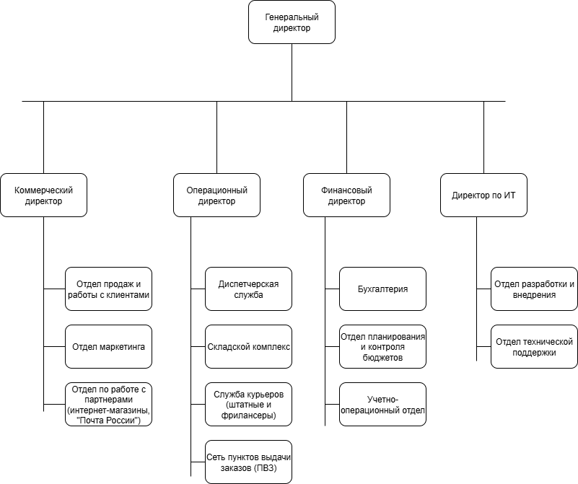

3.7. Автоматизируемые бизнес-процессы
Краткое описание деятельности компании
Компания «КурьерЭкспресс» специализируется на курьерской доставке посылок, документов и товаров из интернет-магазинов для частных лиц и бизнес-клиентов. Ключевым направлением является доставка «последней мили», а также сотрудничество с национальным почтовым оператором для передачи отправлений в регионы. Планирование логистических маршрутов осуществляется на основе анализа входящих заказов от клиентов, данных о загрузке курьеров и информации от партнеров. Компания использует собственных курьеров, привлекает фрилансеров и взаимодействует с транспортными партнерами для обеспечения своевременной доставки.
Таблица бизнес-процессов
Номер бизнес-процесса | Название бизнес-процесса
1-План | Планирование загрузки курьеров
2-Прием | Прием и обработка входящих заказов
3-Дост | Доставка и управление курьерами
4-Склад | Сортировка и хранение отправлений
5-Взаим | Взаимодействие с партнерами
6-Расчет | Расчеты с клиентами и курьерами
7-Марк | Маркетинг и привлечение клиентов

В целях упрощения дальнейшего моделирования объединим описание бизнес-процессов 1-План и 2-Прием (так как эти процессы тесно связаны и осуществляются в рамках управления операционной деятельностью) в один бизнес-процесс под названием «Прием заказов и планирование логистики» и присвоим ему номер 1-Прием_План.

4. Use-case диаграмма

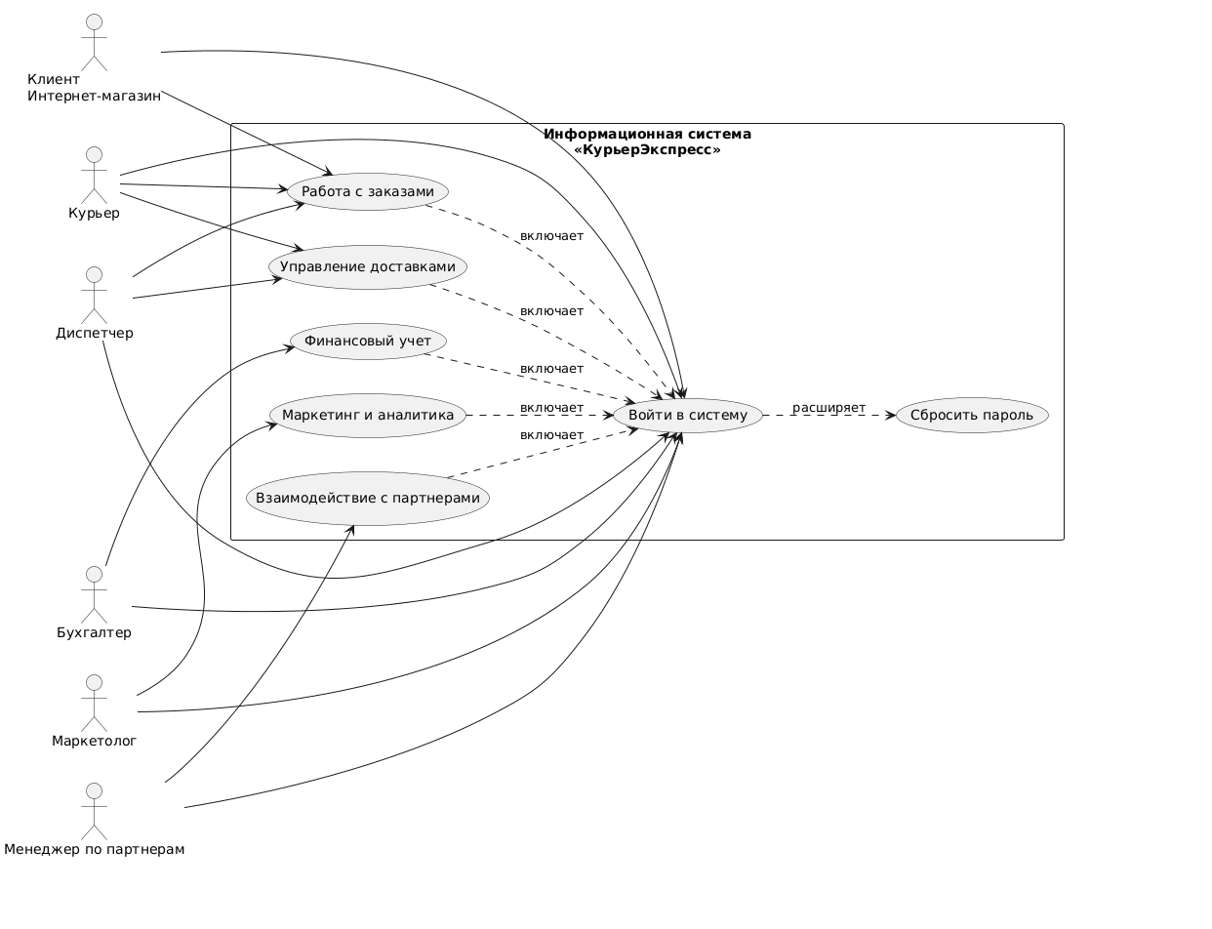

5. Sequence диаграмма

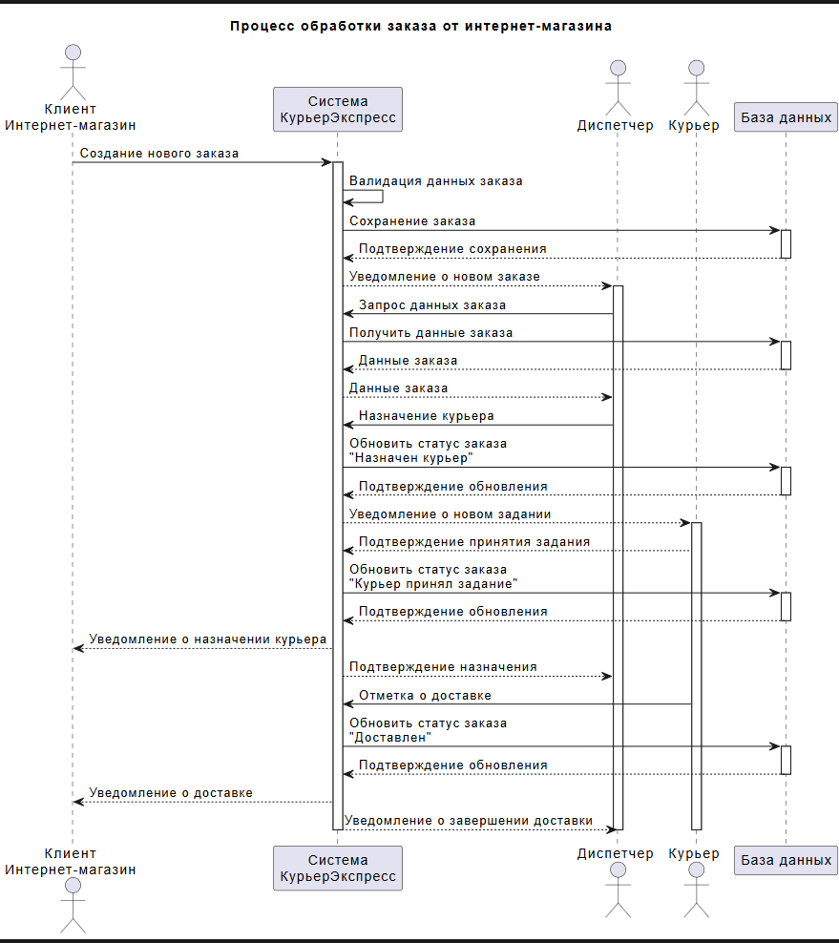

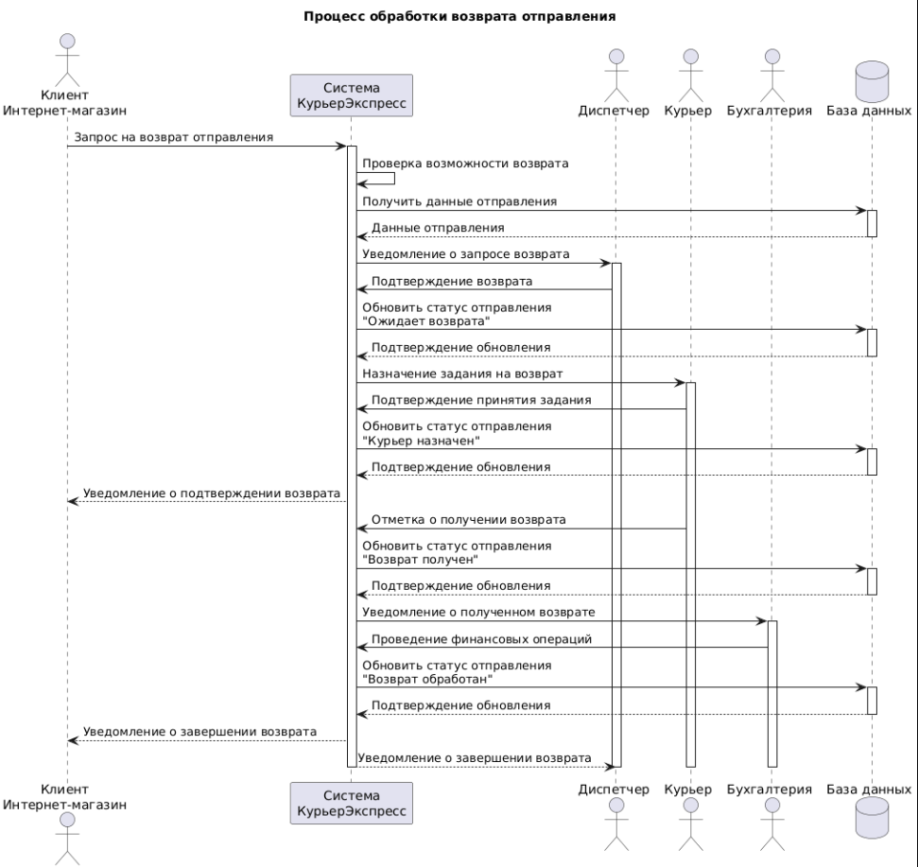

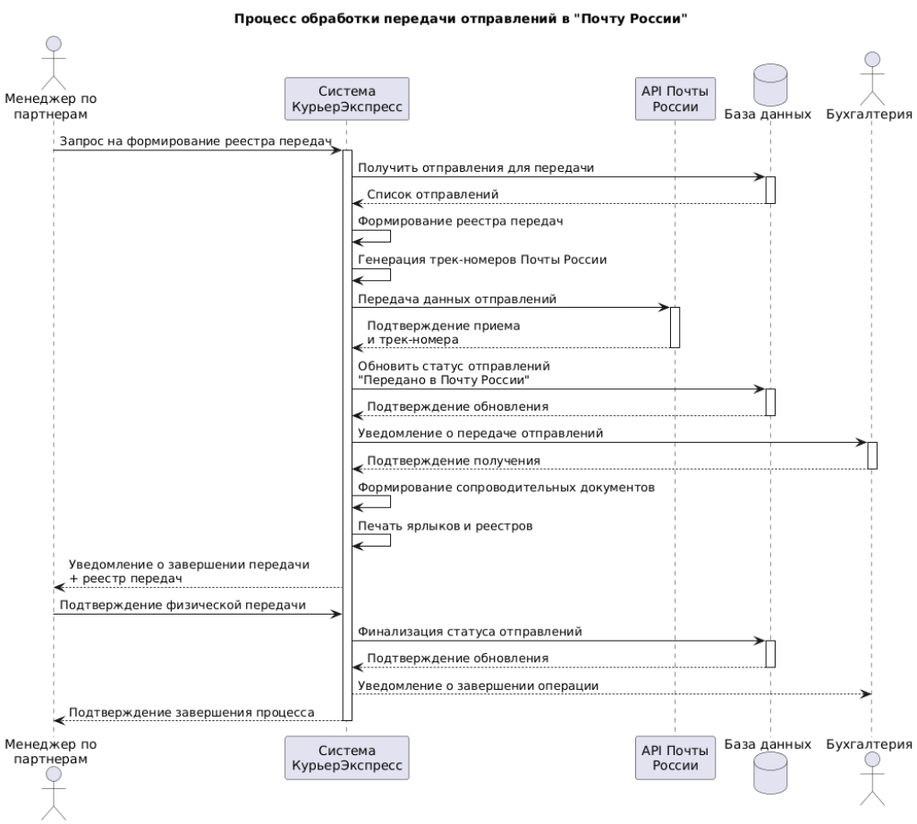

6. Communic диаграмма
Диаграмма классов
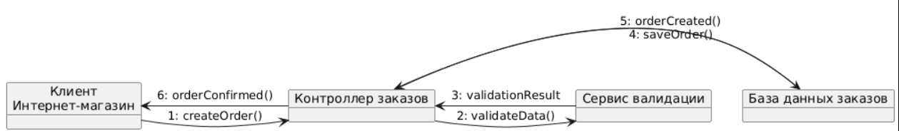

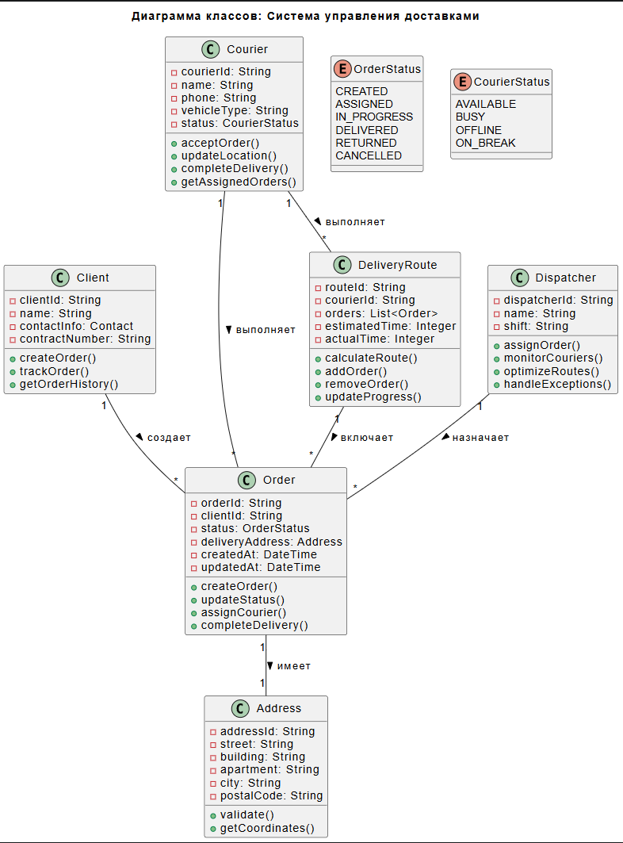

7. Диаграмма activity
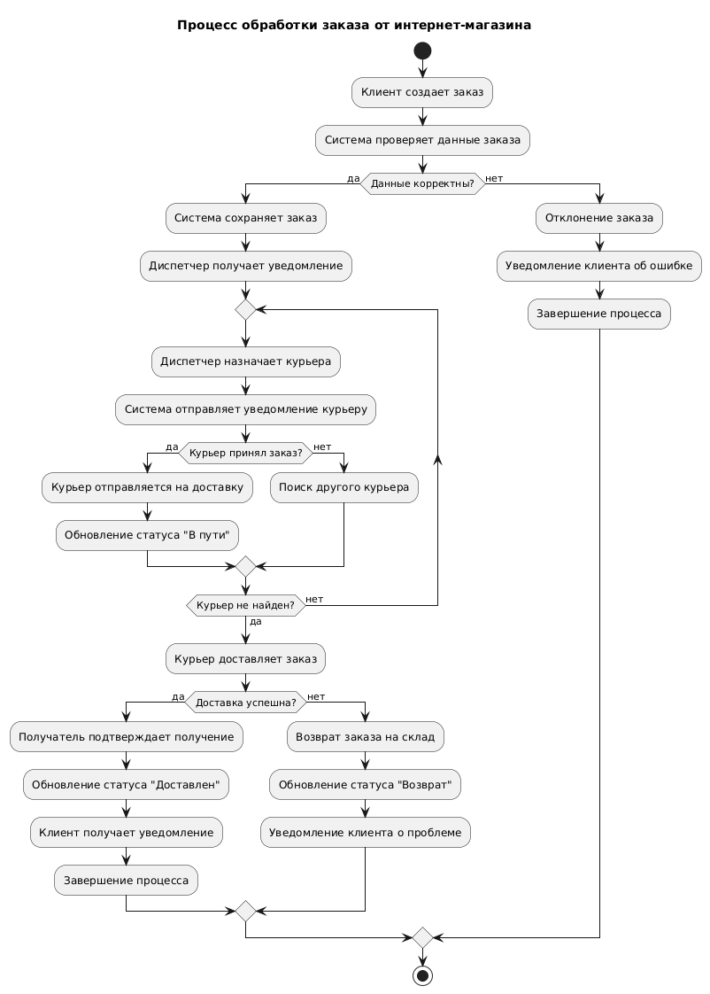
8. Диаграмма state
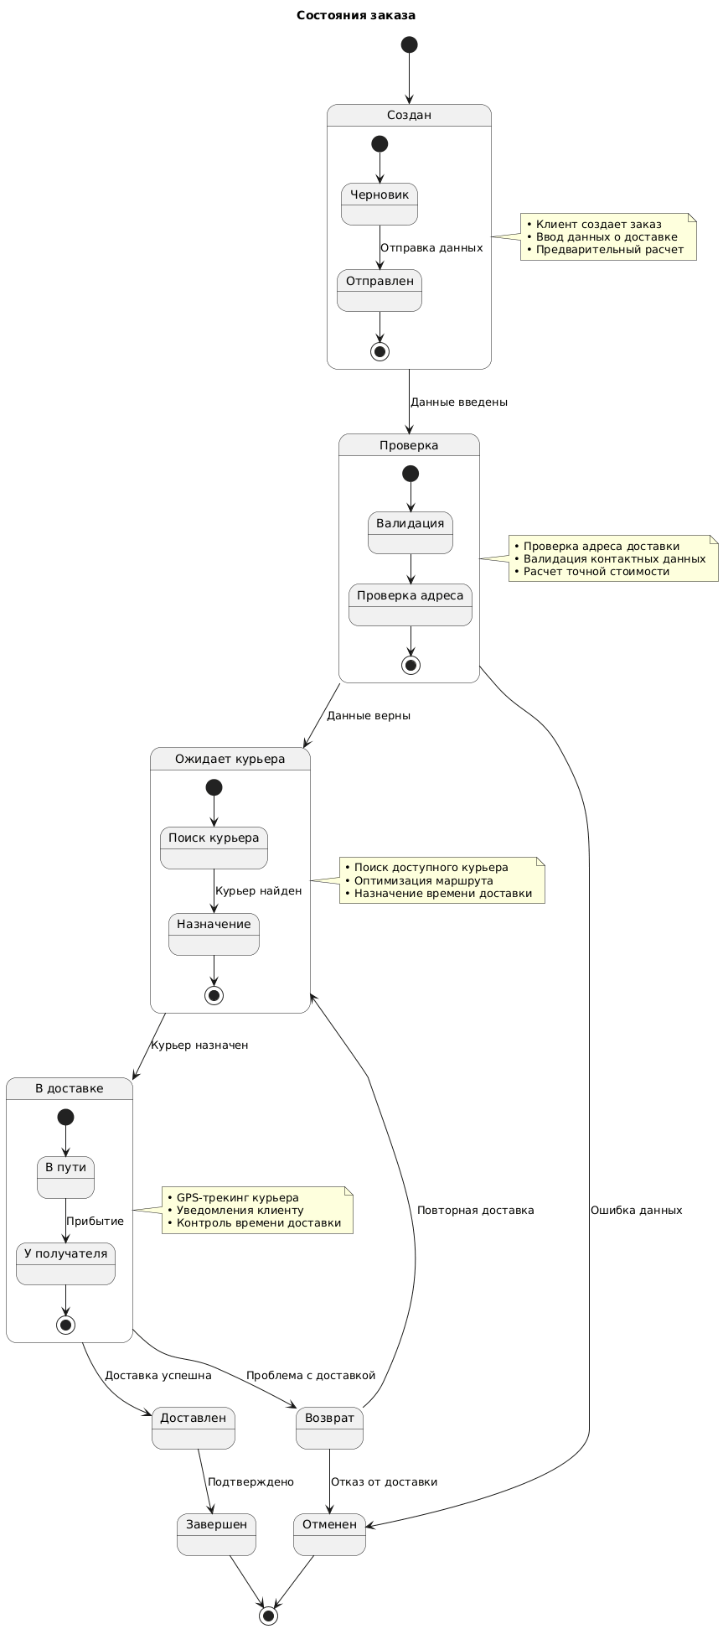
9. Диаграмма component
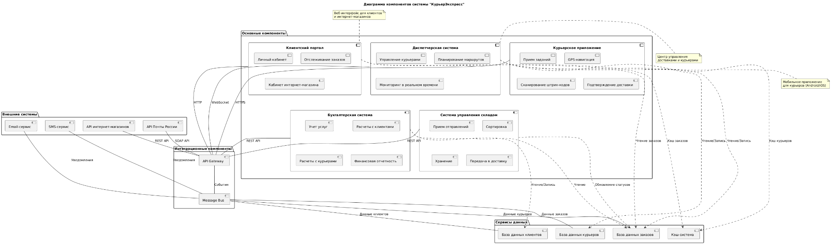

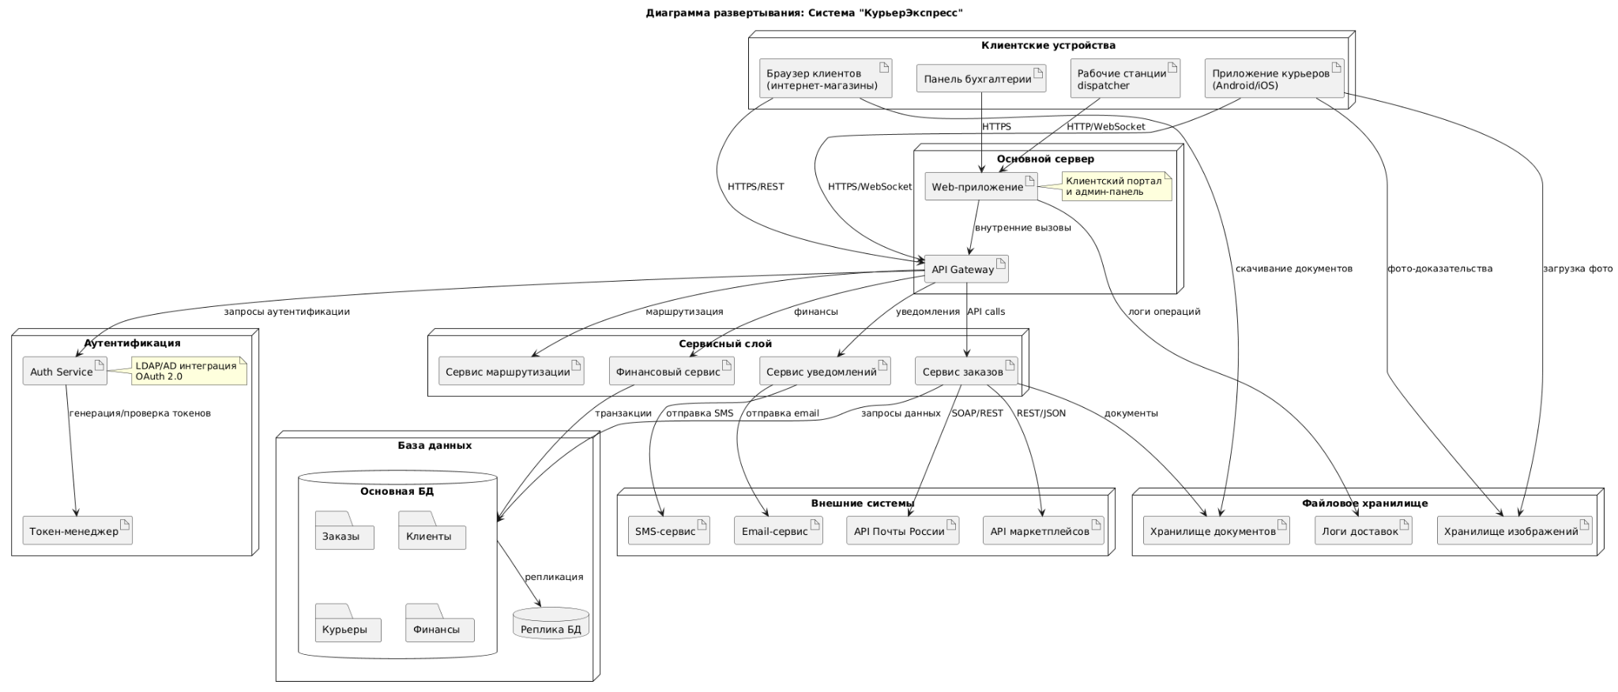
10. Диаграмма deployment

